1. 基礎題:Green Judge c039 APCS

想法:多重巢狀選擇結構

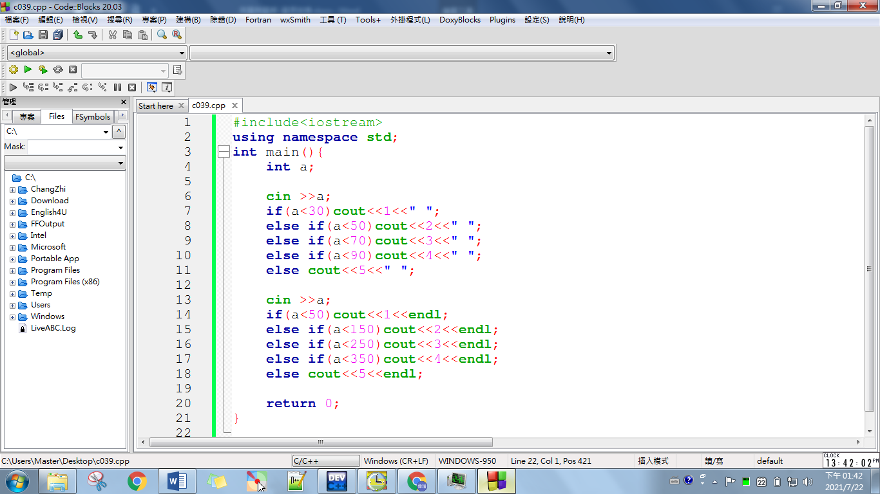題解:

2.52

1. 進階題:Green Judge c050 種樹

想法:在每個區段中的座標變化規則。

如果以Tn代表第幾棵樹，我們可以發現T1=(0,0)，T2=(5,0)…T21=(100,0)

T22=(100,5)，T40=(100,95)，T41=(100,100)

按照發現的規律寫出條件判斷式

題解:

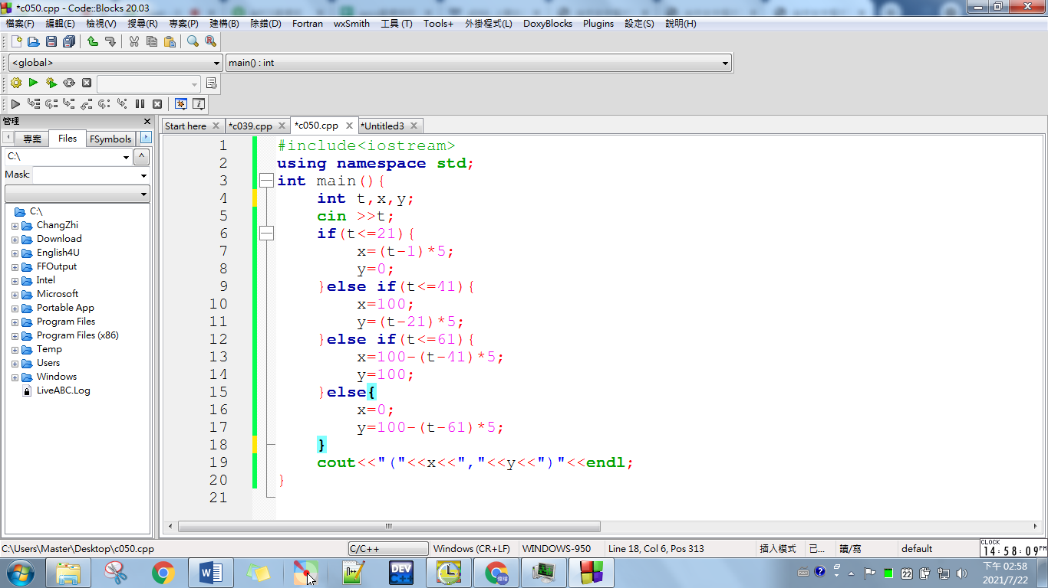

#為甚麼在寫選擇結構的條件時，不能只打一個等於”?”

當我們在寫選擇結構的條件判斷式時，相信有許多同學會將兩個等於打成一個等於，然後就出事情了，以下就來簡單講一下為甚麼不能這樣打。

這還要從選擇結構判斷的方式開始說起，嚴格來講，每一個if後面的括號中應該要放的是”true”或者是”false”，亦即1(true)和0(false)。當我們給予一個判段式，比如說if(3<5)，其中3<5是成立的，因此這個條件叫作true，if(3<5)就等同於if(true)，亦等同於if(1)。

反過來說，如果有一個條件判斷式叫做if(3>5)，其中3>5是不成立的，因此，這個條件判斷式就叫做if(false)或者是if(0)。

看到這邊，相信你已經可以舉一反三，了解他運作的原理。那麼請問:以下程式會輸出甚麼東西

#include<iostream>

using namespace std;

int main(){

if(0)cout<<1<<endl;

if(1)cout<<2<<endl;

if(2)cout<<3<<endl;

if(-1)cout<<4<<endl;

}

答案是2 3 4。你答對了嗎?為甚麼會有這樣的狀況呢?因為在條件判斷中，只有0會被視為是false，其他的數字都會被視為true。所以方才那段程式碼if(1)等同於if(true)，if(2)也是if(true)，if(-1)也是if(true)。讀到這邊，你了解為何不能只打一個等於了嗎?

因為，如果你打成if(a=1)，程式會做兩件事情。第一件事情就是將a設為1，第二件事情就是判斷if(a)是否成立。這段條件判斷等同於if(a)等同於if(1)，所以就算a的初始值是0，程式碼也會將其視為成立。只有打成if(a==0)，電腦才會去判斷a==0是否成立，才會有你預期的效果。